**Incarcarea unui condensator**

Bia Beniamin,Automatica si Calculatoare,Universitatea Tehnica Cluj-Napoca

Profesor cordonator:Dr. Marius Barlea,Automatica si Calculatoare,Universitatea Tehnica Cluj-Napoca

Proiectul de incarcare unui condenstator salveaza valorile voltajul condensatorului si bazat pe acesta calculeaza capacitatea lui.Proiectul se bazeaza pe cateva componente de baza:un Arduino,un condensator si o rezistenta.Arduino poate fi aproape orice versiune disponibila pe piata ,necesitand doar un pin digital,unul analogic si un port serial.Acest proiect creste semnificativ precizia citirii decat traditionala metoda cu cronometrul.

Arduino este un proiect open-source care foloseste microcontroller Atmel.Arduino Uno folosit in teste foloseste un microcontroller Atmega 328-pu cu un oscilator de 16 mhz si este alimentat de la 5v.

La comanda incarcarii data de utilizator, curentul incepe sa circule prin condensator si cand se incarca,curentul inceteaza sa mai circule.La un moment t,voltajul condesatorului este dat de formula:

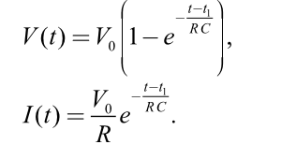

Este important de retinut faptul ca Arduino are legat in interiorul cipului o rezistenta de 1m Ohmi.

Chiar daca formulele ne indica un timp infinit pentru a incarca condensatorul la maxim, la un moment dat Arduino ne va indica ca este incarcat la fel ca si aparatele conventionale de masurarea voltajului din cauza aproximarii.

Proiectul necesita o atentie deosebita deoarece putem arde foarte usor un Arduino din cauza conectarii gresite a pinilor.Mai multe detalii se gasesc la adresa http://www.rugged-circuits.com/10-ways-to-destroy-an-arduino/ .

Condesatorul studiat avea 470 micro Farazi,cu o resistenta de 10 K ohmi.Arduino era configurat sa citeasca la fiecare 50 de milisecunde.Am obtinut cel mai apropiat voltaj de 63.3% din 5V ca fiind 3.16 in 4.8 secunde.Cu formula

τ = RC

de unde rezulta τ/R= C am obtinut valoarea de 480 microFarazi.Eroarea putand fi explicate de resistenta putin diferita,o aproximare al voltajului.Daca am mari timpul de citire si am creste si resistenta am obtine date mai exacte.Rezistenta o alegem in functie de cat de rapid dorim sa se incarce.

Schema de conectare este simpla,rezistenta se leaga de la pinul digital D6 la un pin al condensatorului alaturi de un fir care merge la pinul analogic A0 si celalalt pin al condensatorului la Ground.

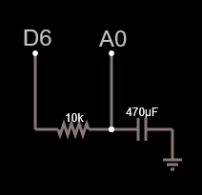

Programul de citire a valorilor de la Arduino este un program in C# care doar citeste valorile si face un grafic bazat pe valoarea acestora si importa datele in Excel.

De retinut este faptul ca inaintea masuratorilor,condensatorul ar trebui descarcat complet ori prin scurcircuitarea pinilor,ori prin comanda descarcare.

Proiectul este unul open-source care poate fi modificat la adresa <https://github.com/biabeniamin/ChargindCapacitor> .

Bibliografie: An Arduino Investigation of the RC Circuit, Calin Galeriu